АДМИНИСТРАЦИЯ

ГОРОДСКОГО ОКРУГА СПАССК-ДАЛЬНИЙ

ПОСТАНОВЛЕНИЕ
13 мая 2021 г. г. Спасск-Дальний, Приморского края № 240-па

О временном полном прекращении движения
при проведении работ по реконструкции тепловых сетей
на участке от ул. Андреевская, 11б до перекрестка
ул. Кустовиновской с ул. Советской
городского округа Спасск-Дальний

В соответствии с Федеральным законом от 06 октября 2003 г. № 131-ФЗ «Об общих принципах организации местного самоуправления в Российской Федерации», на основании статьи 30 Федерального закона от 08 ноября 2007 г. № 257-ФЗ «Об автомобильных дорогах и о дорожной деятельности в Российской Федерации и о внесении изменений в отдельные законодательные акты Российской Федерации», Правил дорожного движения, утвержденных постановлением Совета Министров – Правительства Российской Федерации от 23 октября 1993 г. № 1090, раздела 5 Порядка осуществления временных ограничений или прекращения движения транспортных средств по автомобильным дорогам регионального или межмуниципального, местного значения в Приморском крае, утвержденного постановлением Администрации Приморского края от 11 апреля 2012 г. № 87-па, Устава городского округа Спасск-Дальний, в целях обеспечения безопасности дорожного движения и предупреждения аварийных ситуаций при проведении работ по реконструкции тепловых сетей на участке от ул. Андреевская 11б до перекрестка ул. Кустовиновская с ул. Советской городского округа Спасск-Дальний, Администрация городского округа Спасск-Дальний

ПОСТАНОВЛЯЕТ:

1. Прекратить движение транспортных средств в период с 8.00 часов 15 мая 2021 г. до 17.00 часов 27 июня 2021 г. на участке от ул. Андреевская, 11б до перекрестка ул. Кустовиновской с ул. Советская.
2. Муниципальному бюджетному учреждению «Наш город» (Новиков) установить дорожные знаки 3.2 «Движение запрещено» и 6.18.2 «Направление объезда», в соответствии с Правилами дорожного движения Российской Федерации и согласно прилагаемой Схеме временного полного прекращения движения автотранспорта. Объезд осуществлять по ул. Советской. На период проведения работ убрать дорожный знак 3.2 «Движение запрещено», расположенный у магазина «Спектр Техники», со стороны ул. Андреевской.
3. Административному управлению Администрации городского округа Спасск-Дальний (Моняк) разместить настоящее распоряжение на официальном сайте правовой информации городского округа Спасск-Дальний.
4. Контроль над исполнением настоящего распоряжения возложить на заместителя главы Администрации городского округа Спасск-Дальний Патрушева К.О.

Глава городского округа
Спасск-Дальний А.К. Бессонов

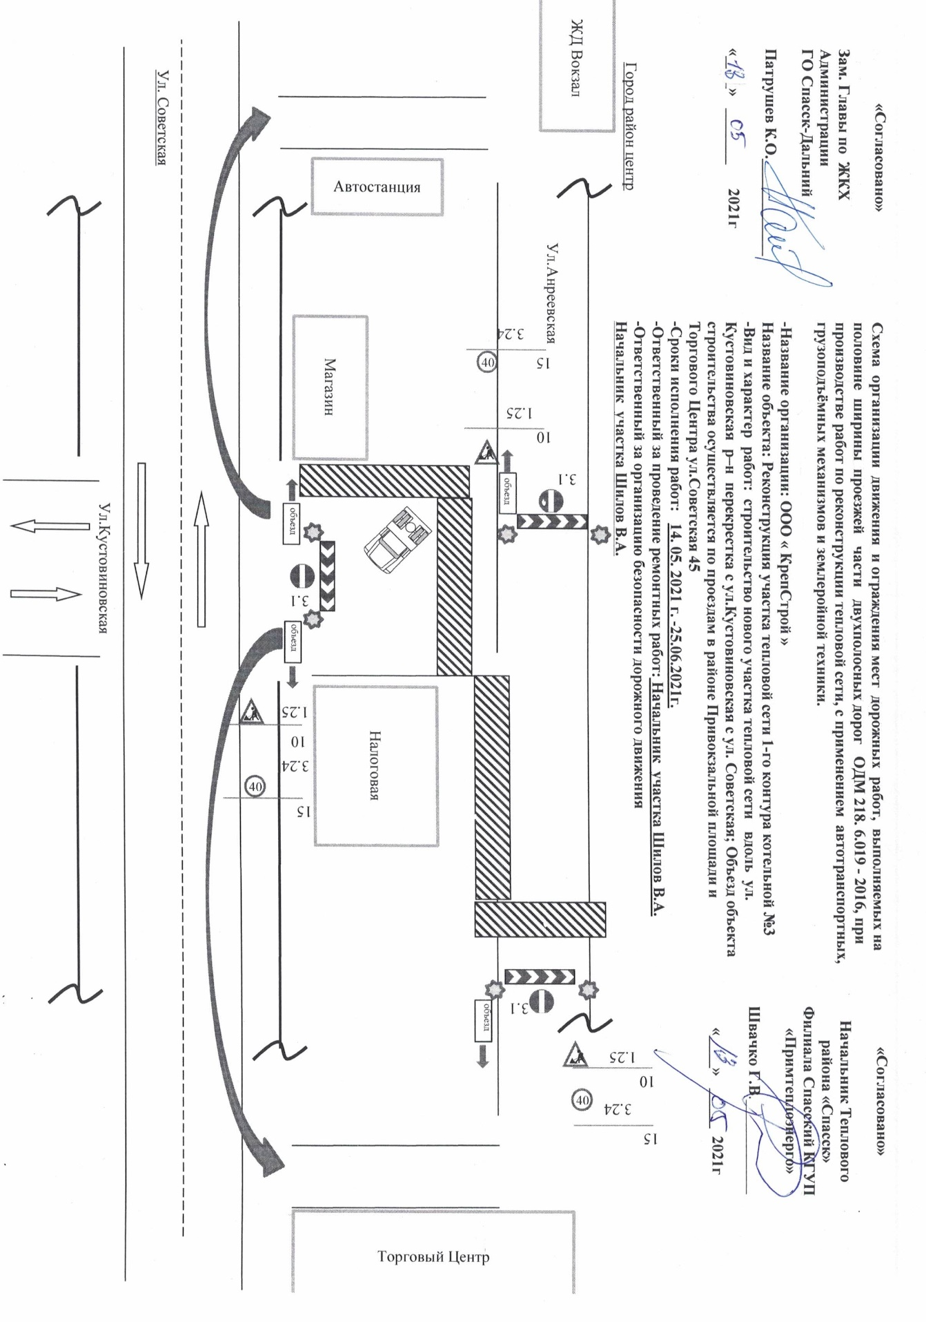
Приложение
к постановлению Администрации
городского округа Спасск-Дальний
от 13.05.2021 № 240-па

